PRESSEMITTEILUNG

Spectra PowerBox 400-i7 BV: Lüfterloser Mini-PC für die Bildverarbeitung

PERFORMANCE, FLEXIBILITÄT & KOMPAKTHEIT IN PERFEKTION

Spectra stellt mit der Spectra PowerBox 400-i7 BV einen lüfterlosen Mini-PC für die industrielle Bildverarbeitung vor, der in puncto Leistungsfähigkeit, modularer Erweiterungsmöglichkeiten und kompakter Bauform keine Wünsche offen lässt.
Der leistungsstarke Mini-PC verfügt über eine Intel® HD 630 Grafik-Engine der 9. Generation. Für höchste Performance sorgt ein hochmoderner Intel® Core™ i7-7700T Desktop-Prozessor der Kaby Lake Familie.
Für bemerkenswerte Flexibilität in der Ausstattung stehen ein Steckplatz für serielle Schnittstellenerweiterungen sowie zwei Sockel für LAN- oder PoE-Erweiterungen zur Verfügung. Damit können 6 LAN + 4 PoE Ports realisiert werden, die in der Bildverarbeitung z.B. zum Anschluss von Kameras ideal geeignet sind. Zusätzliche Erweiterungen ermöglichen vier mPCIe-Steckplätze.
Insgesamt lassen sich mehr als 100 Ausstattungsvarianten im Plug-and-Play Prinzip zusammenstellen.
Mit diesem Variantenreichtum bietet die Spectra PowerBox 400-i7 BV die technischen Möglichkeiten eines klassischen 19“ Industrie-PC, benötigt allerdings weniger als ein Zehntel dessen Volumens.
Spectra lässt dem Kunden freie Wahl, ob er den Mini-PC fertig bestückt und getestet bezieht oder seine Anpassungen selbst vornimmt.

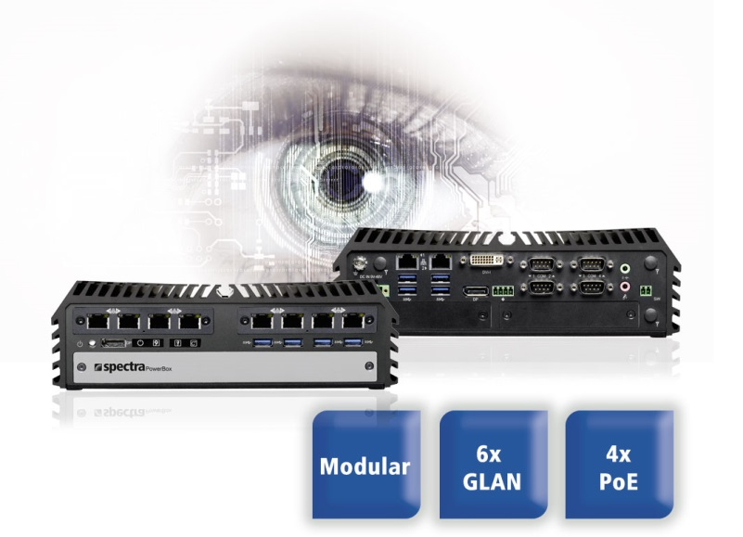
Wörter: 174
Zeichen: 1359 (mit Leerzeichen)
Bild: Spectra-PowerBox400-i7 BV.jpg

Ansprechpartner PR:
Jacqueline Nedialkov
Tel.: +49 (0) 7121 1432-132
E-Mail: jn@spectra.de

Ansprechpartner Vertrieb:
Alexander Einzinger
info@spectra-austria.at
Tel. +43 (0) 72 40-201 90

